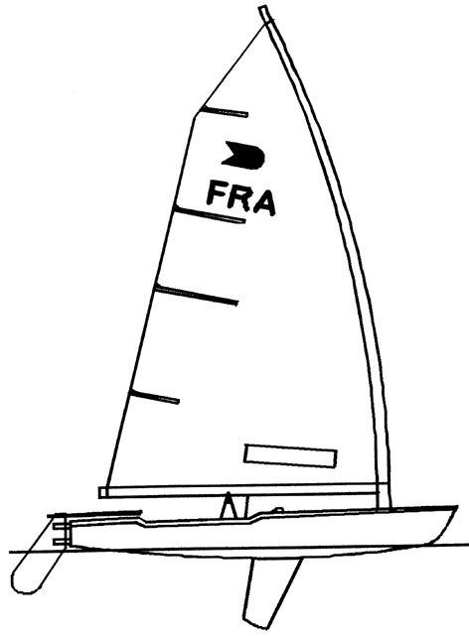 | A s p r y OK  Association Sportive pour la Promotion de la  Yole OK  Section française de l'OK Dinghy International Association

Convocation à l’Assemblée Générale Ordinaire de l’AspryOK

Nous avons l’honneur de vous convoquer, en qualité d’adhérant 2004 à l’Assemblée Générale Ordinaire de l'AspryOK qui se tiendra le 5 Mars 2005 à 18h30 au Club Nautique de Viry-Chatillon (pendant la régate d’entraînement de Viry-Chatillon des 5 et 6 Mars 2005).

ORDRE DU JOUR: 1 - Rapport moral du président
2 - Rapport financier et rapport sportif
3 - La construction amateur
4 - Questions diverses

-- -- -- -- -- -- ---- -- -- -- -- -- -- ( à découper ) -- -- -- -- -- -- -- -- -- - -- -- -- -- -- -
BON POUR POUVOIR (à renvoyer impérativement en cas d'absence)

Je soussigné ......................................................... donne pouvoir à M......................................................
pour me représenter à l'Assemblée Générale Ordinaire de l’association AspryOK qui se tiendra le samedi 5 Mars 2005 à 18h30 au Club Nautique de Viry-Chatillon.
M …………………………….... pourra en conséquence signer la feuille de présence, prendre part aux délibérations et au vote des résolutions inscrites à l’ordre du jour.

Fait à …………… le ……………. (Mentionner " Bon pour Pouvoir " et signer)

Envoyez votre « Bon pour pouvoir » à une des personnes mentionnées ci-dessous

Président & Relation Presse: Frédéric Lamarque  1, ruelle Farçin, 37400 Amboise  Secrétaire technique : Jean-Patrice Courtois  6 rue Grande 77230 NANTOUILLET | Ou un scan du document par courriel à l’adresse du bureau :  B u r e a u @ Y o l e O K . o r g

